BAŞLIK
2025-2026 Güz Dönemi Öğrenci Bilgilendirme Toplantısı

GÜNDEM MADDELERİ
Bölüm ve Program Tanıtımı
Akademik Takvim
Ders Kayıtları
Sınavlar ve Değerlendirme Esasları
Laboratuvarların Kullanımı
Dijital Yoklama ve Uzaktan Eğitim Dersleri
Duyurular ve İletişim Kanalları
Görüş ve Öneriler

KAPSAM
- Elektronik ve Otomasyon Bölümü’nün yapısı, Biyomedikal Cihaz Teknolojisi ve Yapay Zeka Operatörlüğü programları hakkında bilgilendirme yapılması.
- Güz ve bahar yarıyıllarında derslerin başlangıç-bitiş tarihleri, ara sınav, final, bütünleme ve tek ders sınavlarının tarihleri hakkında bilgilendirme yapılması.
- Teorik ve uygulamalı dersler için gerekli devam yüzdeleri, devamsızlık ve mazeret durumlarına ilişkin kuralların açıklanması.
- Ara sınav, yarıyıl sonu (final) ve bütünleme sınavlarının işleyişi, sınav türleri (yazılı, sözlü, uygulamalı, proje) ve başarı notu hesaplama yönteminin paylaşılması.
- Öğrencilerin sınav sonuçlarına nasıl ve hangi sürelerde itiraz edebileceğine dair esasların belirtilmesi.
- Yarıyıl not ortalaması (ANO) ve genel not ortalaması (GANO) hesaplama yöntemlerinin açıklanması.
- Zorunlu ve seçmeli derslerde başarısızlık durumunda uygulanacak yöntemler, ayrıca başarılı olunan derslerin not yükseltmek için tekrar alınma koşullarının açıklanması.
- Makünet sistemi üzerinden dijital yoklamanın işleyişi ve derslere katılımın nasıl takip edileceğinin açıklanması.
- Atatürk İlkeleri ve İnkılap Tarihi, Türk Dili ve Yabancı Dil derslerinin UZEM üzerinden yürütülmesi ile ilgili bilgilendirme yapılması.
- Bölümle ilgili resmi duyuruların web sitesi ve sosyal medya hesapları üzerinden takip edilmesi gerektiğinin hatırlatılması.
- Laboratuvar kullanımında ilgili dersin öğretim elemanından izinsiz malzeme ve cihazların kullanılmaması söylenerek laboratuvar kuralları hakkında bilgi verildi.

TOPLANTI FOTOĞRAFLARI
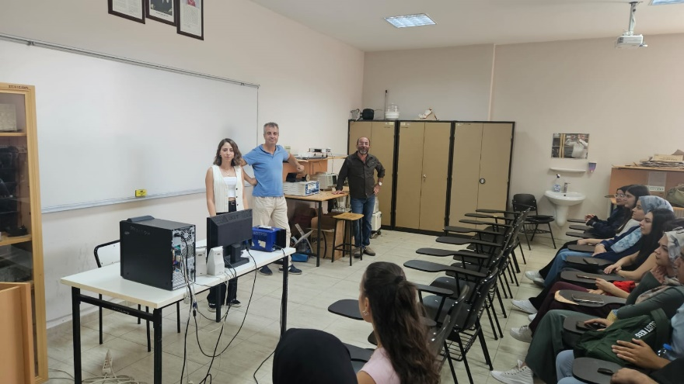

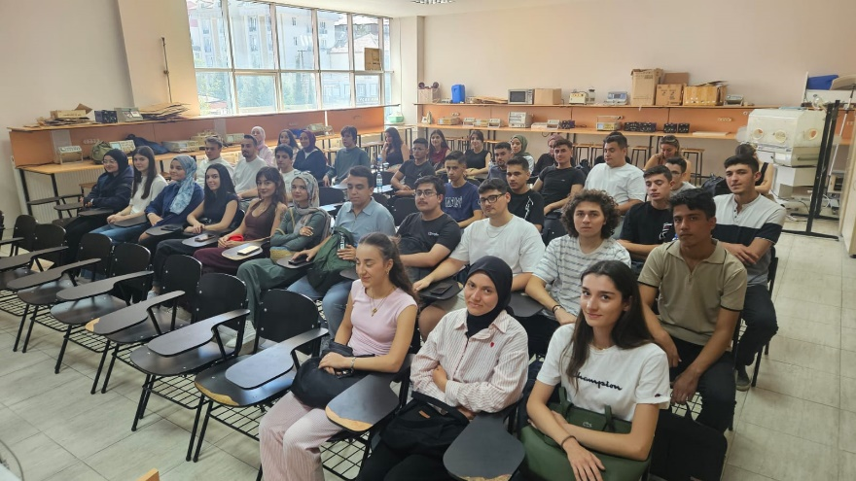

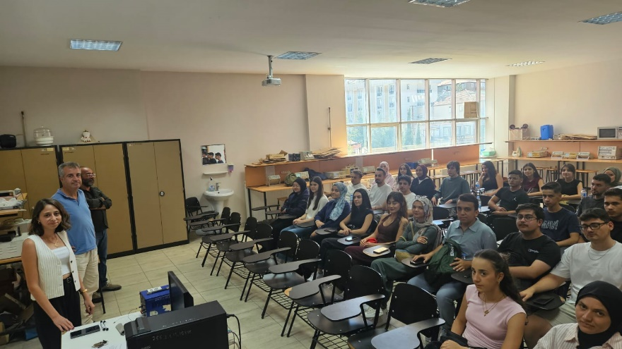

TOPLANTI KATILIMCILARI
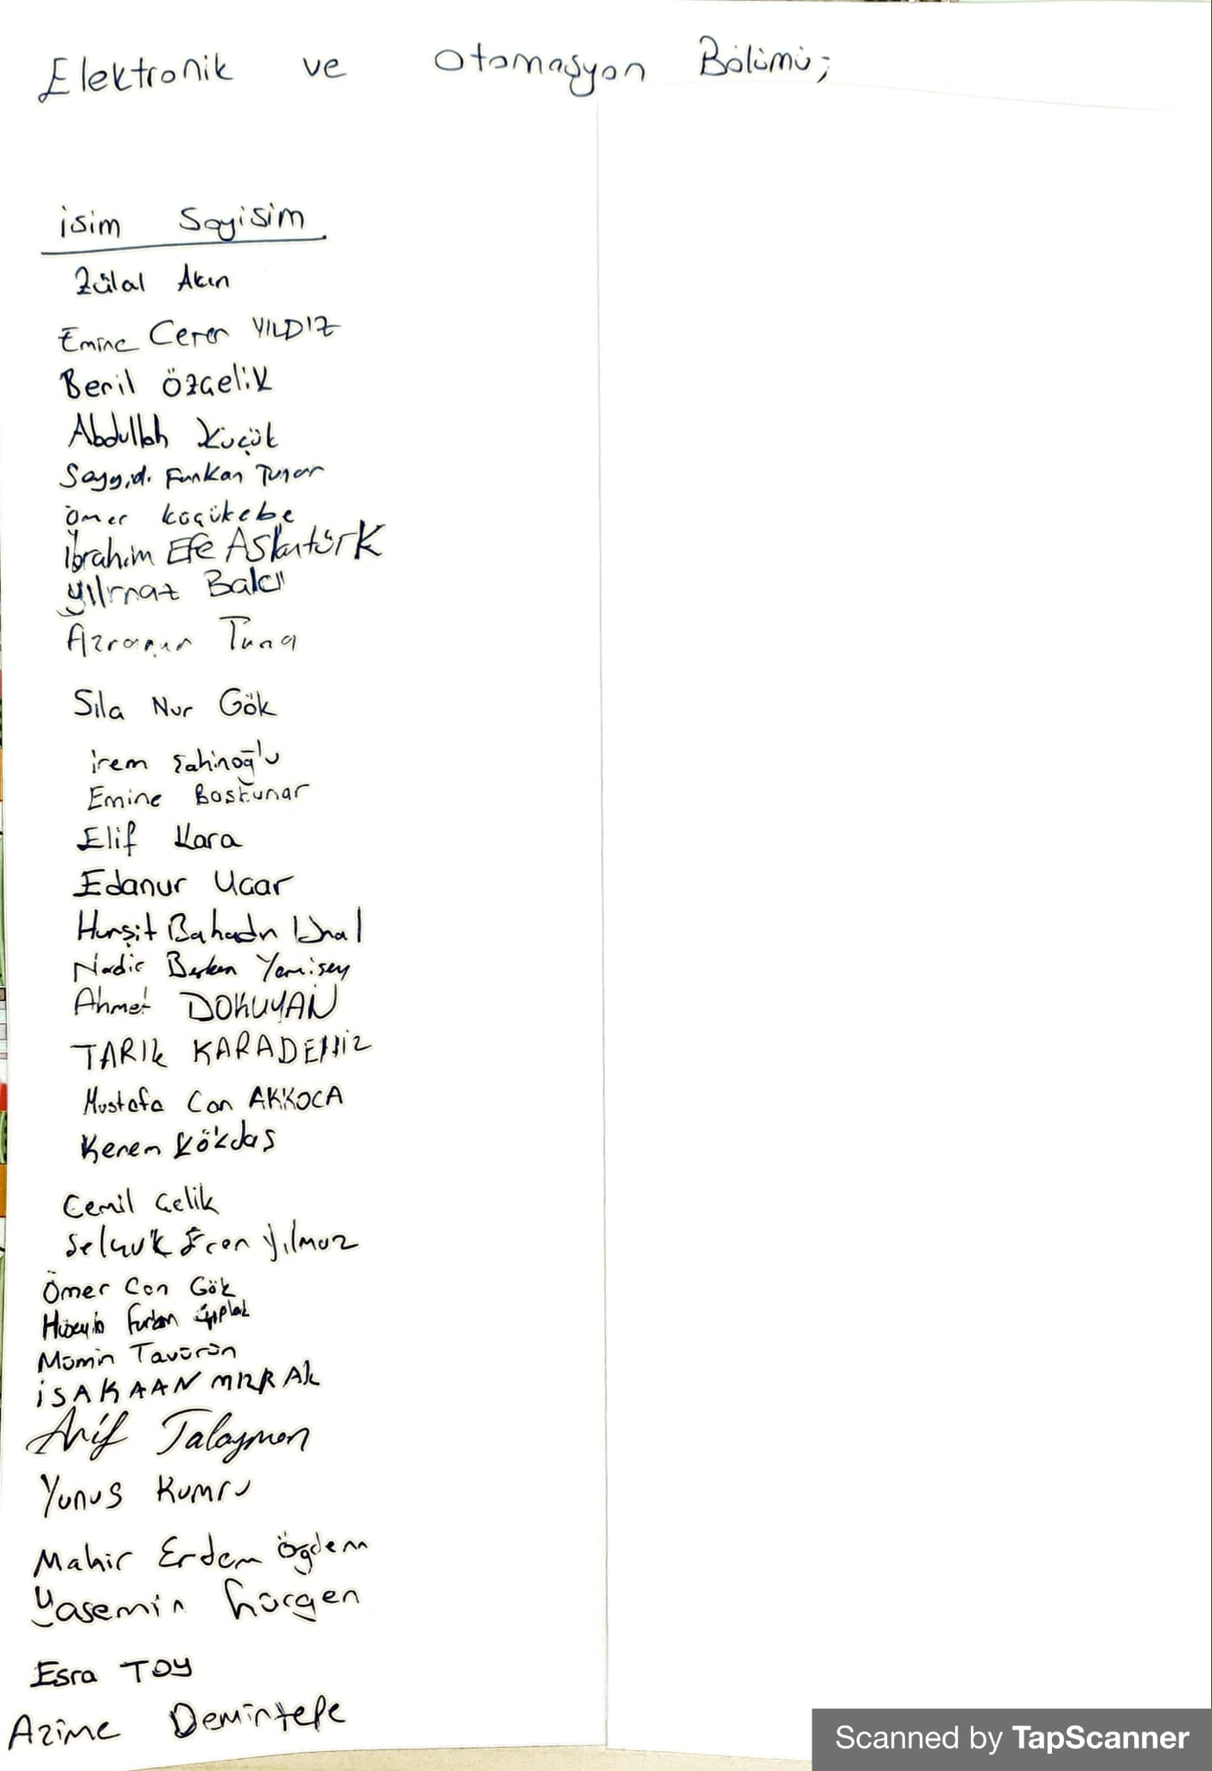
KATILDI
TOPLANTI KATILIMCILARI
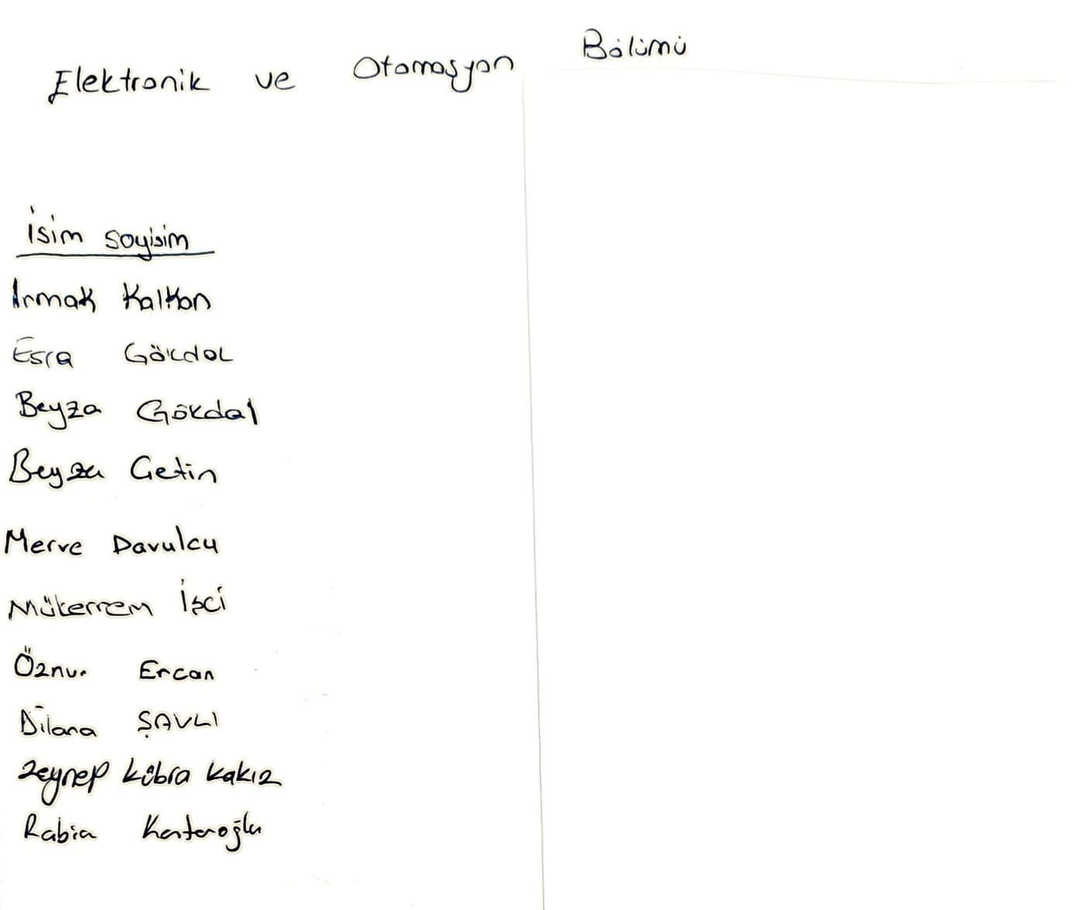
KATILDI

TOPLANTI KATILIMCILARI
Metni buraya yazın

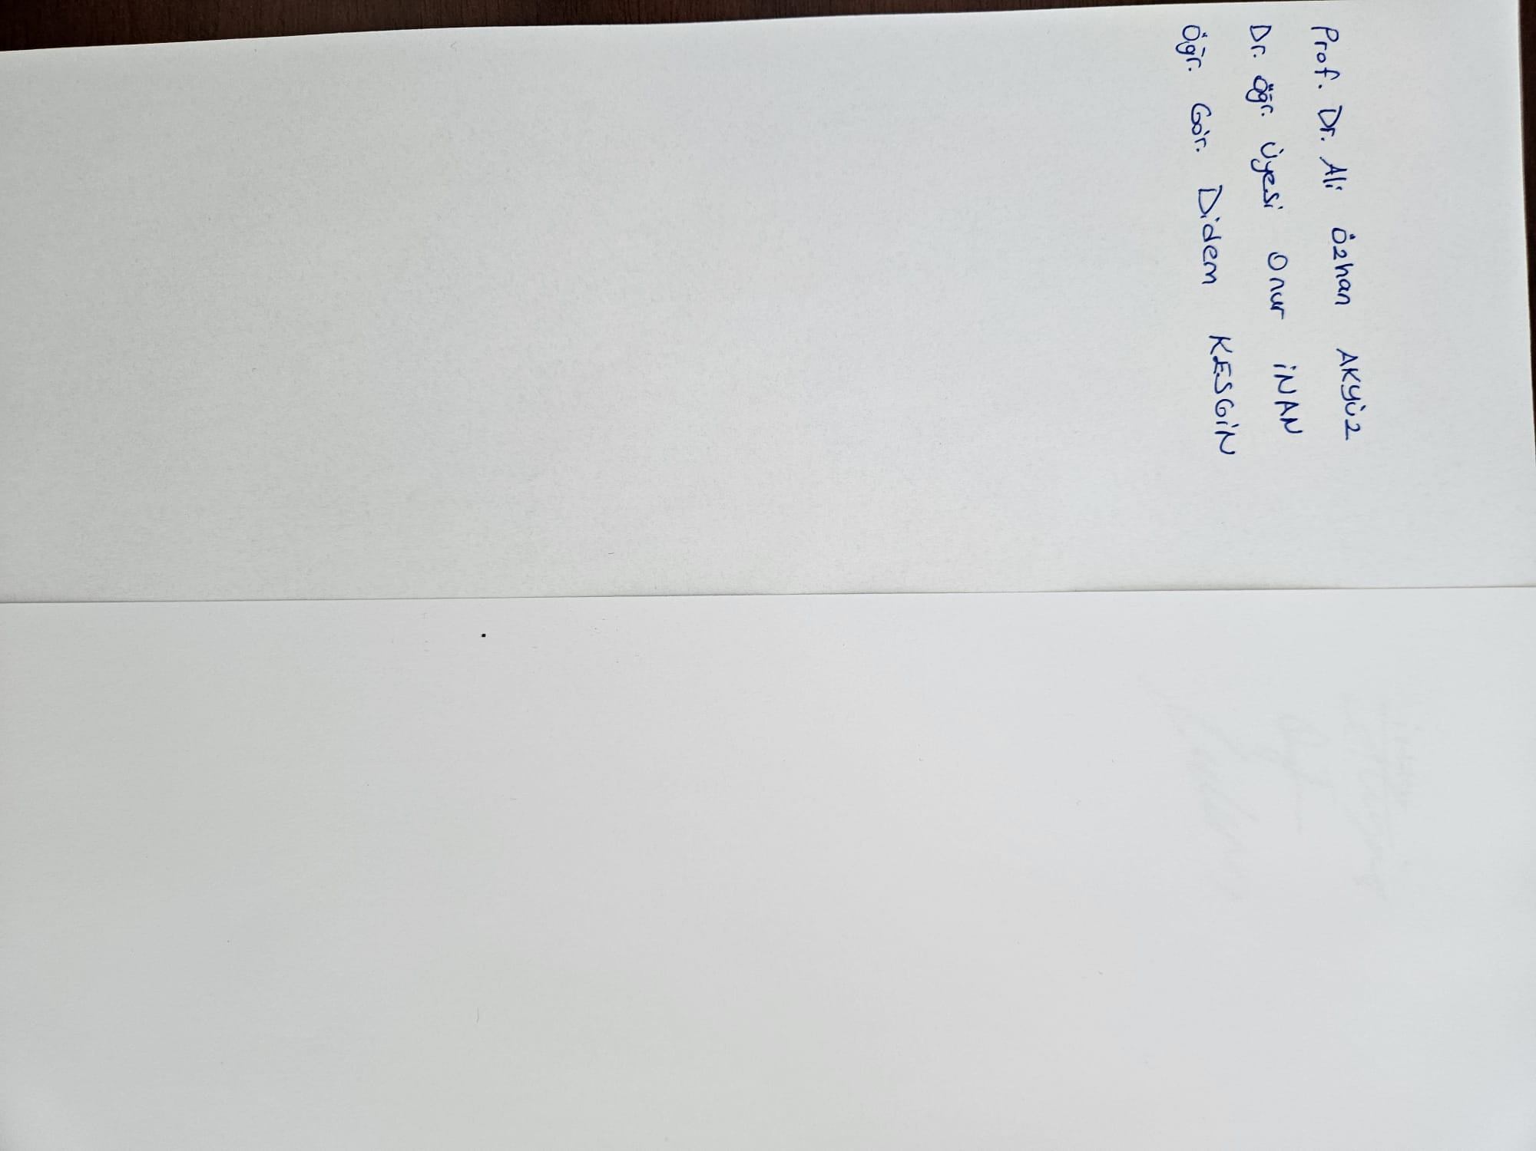
KATILDI
Metni buraya yazın
Metni buraya yazın
Metni buraya yazın

